Основные модели построения информационных систем, их структура, особенности и области применения

Информационные системы обеспечивают сбор, хранение, обработку, поиск, выдачу информации, необходимой в процессе принятия решений задач из любой области.
Информационная система - взаимосвязанная совокупность средств, методов и персонала, используемых для хранения, обработки и выдачи информации в интересах достижения поставленной цели.
АИС – это человеко-машинная система, обеспечивающая автоматизированную подготовку, поиск и обработку информации.
Используется в рамках интегрированных сетевых, компьютерных и коммуникативных технологий для оптимизации экономической и другой деятельности в различных сферах управления.
Техническое обеспечение (ТО) - комплекс технических средств, предназначенных для работы информационной системы, а также соответствующая документация на эти средства и технологические процессы.
Информационное обеспечение (ИО) – совокупность единой системы классификации и кодирования информации, унифицированных систем документации, схем информационных потоков, циркулирующих в организации, а также методология построения баз данных.
Назначение ИО состоит в своевременном формировании и выдаче достоверной информации для принятия управленческих решений.
Виды ИС:
· Системы обработки данных
· ИС управления
· Маркетинговые системы
· Системы бухгалтерского учета и т.д.
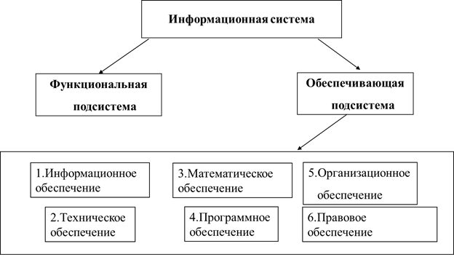
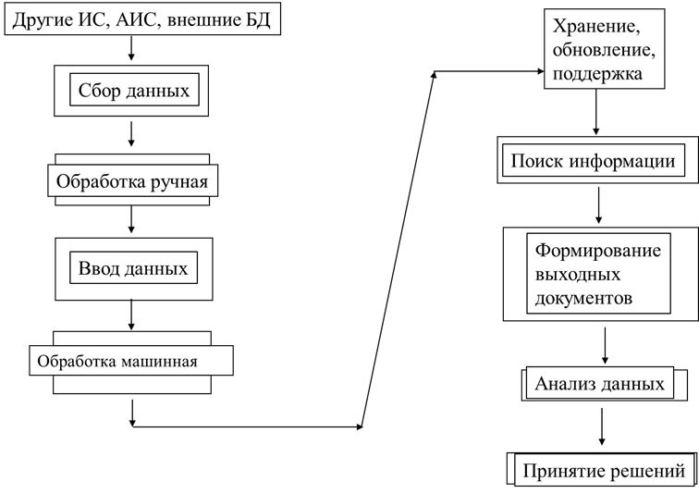
Функциональная подсистема
Математическое и программное обеспечение (МО, ПО) - совокупность математических методов, моделей, алгоритмов и программ для реализации целей и задач информационной системы, а также нормального функционирования комплекса технических средств.
Организационное обеспечение (ОО) -совокупность методов и средств, регламентирующих взаимодействие работников с техническими средствами и между собой в процессе разработки и эксплуатации информационной системы.
Правовое обеспечение (Пр.О) - совокупность правовых норм, определяющих создание, юридический статус и функционирование информационных систем, регламентирующих порядок получения, преобразования и использования информации.
Главная цель Пр.О - укрепление законности.

Модели ИС
Наши представления о реальных системах носят приближенный, модельный характер.
Описывая в какой-либо форме реальную систему, мы создаем ее информационную модель. Существуют различные варианты модельного описания систем.
Модель "Черного ящика"
Всякая система – это нечто цельное и выделенное из окружающей среды. Система и среда взаимодействуют между собой.
Вход системы – это воздействие на систему со стороны внешней среды, а выход – это воздействие, оказываемое системой на окружающую среду.
Модель "черного ящика" используется в тех случаях, когда внутреннее устройство системы не представляет интереса, но важно описать ее внешние взаимодействия.
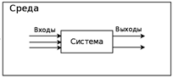
Пример 1:
В любой инструкции по использованию бытовой техники дается описание работы с ней на уровне входов и выходов: как включить, как регулировать работу, что получим на выходе.
Такое представление может быть вполне достаточным для пользователя данной техникой.
Пример 2:
• модель черного ящика компьютера

Разумеется, такой модели недостаточно для того, чтобы понять, как функционирует школа.
И все-таки она дает более подробное представление, чем модель "черного ящика".

Модель состава системы
Модель состава системы дает описание входящих в нее элементов и подсистем, но не рассматривает связей между ними.
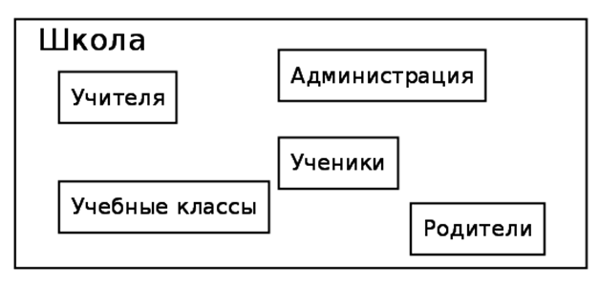
Модель состава системы "Школа"
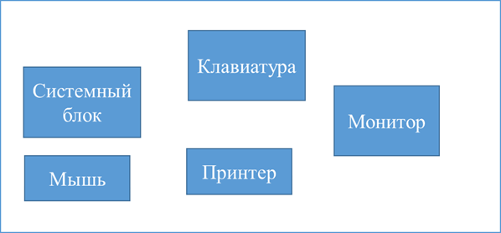
Модель состава компьютера

Структурная модель системы
Такую модель часто называют
структурной схемой.
На структурной схеме отражается состав системы и ее внутренние связи.
Наглядным способом описания структурной модели системы являются графы.
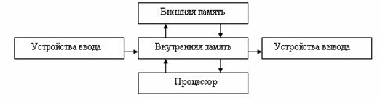
Структурная модель компьютера
Здесь стрелки обозначают информационные связи между элементами системы. Направление стрелок указывает на направление передачи информации.
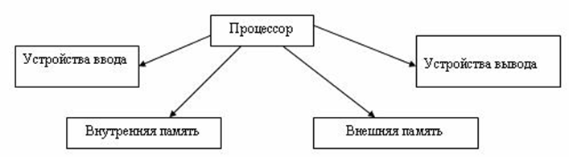
Граф-модель компьютера (со связью по управлению)
Структурную модель удобно изображать в виде графа, который отображает элементный состав системы и структуру связей между ее элементами.
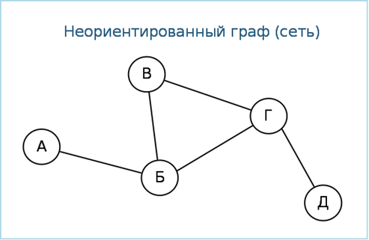
Местность и автомобильные дороги между группами застроек А, Б, В, Г, Д.
Это не карта местности. Здесь не выдержаны направления по сторонам света, не соблюден масштаб. На этой схеме отражен лишь факт существования пяти поселков и дорожной связи между ними.

Построение модели для ИС «Студенты»

Модель «черного ящика»
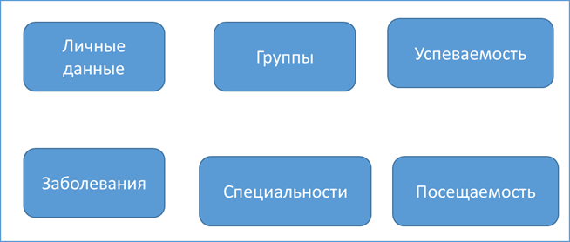
Модель состава системы «Студенты»
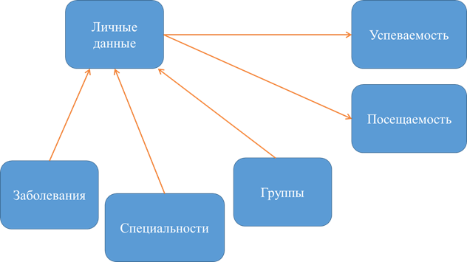
Модель структуры системы «Студенты»

Модель объекта
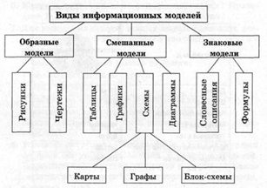
Она представлена в виде информации, что описывает существенные для конкретного случая параметры и переменные, связи между ними, а также входы и выходы для данных, при подаче на которые можно влиять на получаемый результат. Их нельзя увидеть или потрогать. В целом они не имеют материального воплощения, поскольку строятся на использовании одной информации. Сюда относятся данные, что характеризуют состояния объекта, существенные свойства, процессы и явления, а также связь с внешней средой. Это процесс называется описанием информационной модели. Это самый первый шаг проработки.
Полноценной информационной моделью является обычно сложная разработка, которая может иметь много структур, которые сведены в три основных типа:
1.Описательная. Сюда относятся модели, которые создаются на естественных языках. Они могут иметь любую произвольную структуру, которая удовлетворит составляющего их человека.
2.Формальная. Сюда относят модели, которые создаются на формальных языках (научных, профессиональных или специализированных). В качестве примеров можно привести такое: все виды таблиц, формул, граф, карт, схемы и прочих подобных структурных формаций.
3.Хроматические. Сюда относят модели, которые были созданы с применением естественного языка семантики цветовых концептов, а также их онтологических предикатов. Под последними понимают возможность распознавания значений цветовых канонов и смыслов. В качестве примера хроматических моделей можно навести те, что были построены с использованием соответствующей теоретической базы и методологии.
Основной составляющей являются данные, их структура и процедура обработки. Развивая мысль, можно дополнить, что информационная модель является схемой, в которой описана суть определённого объекта, а также все необходимые для его исследования процедуры. Для более полного описания характеристик используют переменные. Они замещают атрибут цели, которая прорабатывается. И здесь имеет значительную важность структура информационной модели.
Опыт практического применения АИС показал, что наиболее точной, соответствующей самому назначению АИС следует считать классификацию по степени сложности технической, вычислительной, аналитической и логической обработки используемой информации. При таком подходе к классификации можно наиболее тесно связать АИС и соответствующие информационные технологии.
Соответственно можно выделить следующие виды АИС:
· автоматизированные системы обработки данных (АСОД);
· автоматизированные информационно-поисковые системы (АИПС);
· автоматизированные информационно-справочные системы (АИСС);
· автоматизированные информационно-логические системы (АИЛС);
· автоматизированные рабочие места (АРМ);
· автоматизированные системы управления (АСУ);
· автоматизированные системы информационного обеспечения (АСИО);
· экспертные системы (ЭС) и системы поддержки принятия решений.
Методологически важно наряду с рассмотренными моделями среды ИС предложить модель создания ИС, которая имела бы те же аспекты функциональных групп компонентов (пользователи, функции, данные, коммуникации). Такой подход обеспечит сквозной процесс проектирования и сопровождения на всех стадиях эксплуатации ИС, а также возможность обоснованного выбора стандартов на разработку систем и документирование проектов.
Определение "компания" является сложной онтологической (понятийной) структурой, состоящей из определенной совокупности сущностей и взаимосвязей. Взаимодействия между ее элементами, определяемые бизнес-логикой и закрепленные в наборе бизнес-правил, и являются деятельностью компании. Информационная система "отражает" логику и правила, организуя и преобразуя информационные потоки, автоматизирует процессы работы с данными и информацией и визуализирует результаты в виде наборов отчетных форм.
Поэтому для начала следует создать бизнес-модель предприятия, являющуюся отображением предприятия и его информационно-управляющей системы.
При создании модели формируется "язык общения" руководителей предприятия, консультантов, разработчиков и будущих пользователей, позволяющий выработать единое представление о том, ЧТО и КАК должна делать система управления предприятием (корпоративная система управления).
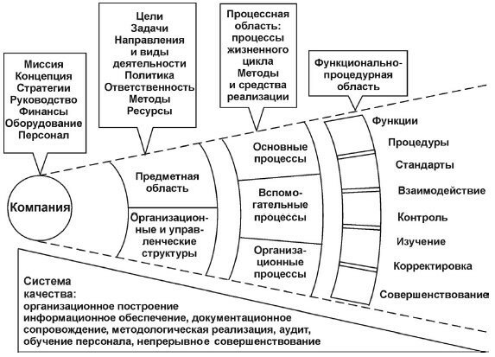
Онтологическое поле современной компании
Такая бизнес-модель - осязаемый результат, с помощью которого можно максимально конкретизировать цели внедрения ИС и определиться со следующими параметрами проекта:
• основные цели бизнеса, которые можно достичь посредством автоматизации процессов;
• перечень участков и последовательность внедрения модулей ИС;
• фактическая потребность в объемах закупаемого программного и аппаратного обеспечения;
• реальные оценки сроков развертывания и запуска ИСУ;
• ключевые пользователи ИС и уточненный список членов команды внедрения;
• степень соответствия выбранного вами прикладного программного обеспечения специфике бизнеса вашей компании.
В основе модели всегда лежат бизнес-цели предприятия, полностью определяющие состав всех базовых компонентов модели:
• бизнес-функции, описывающие, ЧТО делает бизнес;
• основные, вспомогательные и управленческие процессы, описывающие, КАК предприятие выполняет свои бизнес-функции;
• организационно-функциональную структуру, определяющую, ГДЕ исполняются бизнес-функции и бизнес-процессы;
• фазы, определяющие, КОГДА (и в какой последовательности) должны быть внедрены те или иные бизнес-функции;
• роли, определяющие, КТО исполняет бизнес-функции и КТО является "хозяином" бизнес-процессов;
• правила, определяющие связь и взаимодействие между всеми ЧТО, КАК, ГДЕ, КОГДА и КТО.
После построения бизнес-модели (или параллельно с этим) можно приступать к формированию модели проектирования, реализации и внедрения самой ИС.
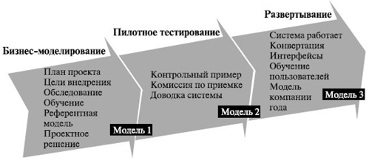
Опыт создания и использования "заказных" ИС позволяет условно выделить следующие основные этапы их жизненного цикла:
• определение требований к системе и их анализ - определение того, что должна делать система;
• проектирование - определение того, как система будет делать то, что она должна делать; проектирование - это прежде всего спецификация подсистем, функциональных компонентов и способов их взаимодействия в системе;
• разработка - создание функциональных компонентов и отдельных подсистем, соединение подсистем в единое целое;
• тестирование - проверка функционального соответствия системы показателям, определенным на этапе анализа;
• внедрение - установка и ввод системы в действие;
• функционирование - штатный процесс эксплуатации в соответствии с основными целями и задачами ИС;
• сопровождение - обеспечение штатного процесса эксплуатации системы на предприятии заказчика.
Определение требований к системе и анализ являются первым этапом создания ИС, на котором требования заказчика уточняются, согласуются, формализуются и документируются. Фактически на этом этапе дается ответ на вопрос: "Для чего предназначена и что должна делать информационная система?". Именно здесь лежит ключ к успеху всего проекта.
Целью системного анализа является преобразование общих, расплывчатых знаний об исходной предметной области (требований заказчика) в точные определения и спецификации для разработчиков, а также генерация функционального описания системы.
На этом этапе определяются и специфицируются:
• внешние и внутренние условия работы системы;
• функциональная структура системы;
• распределение функций между человеком и системой, интерфейсы;
• требования к техническим, информационным и программным компонентам системы;
• требования к качеству и безопасности;
• состав технической и пользовательской документации;
• условия внедрения и эксплуатации.
Разработка перечисленных спецификаций при создании ИС, предназначенной для автоматизации управленческих процессов, в общем случае проходит четыре стадии.
Первая стадия анализа - структурный анализ предприятия - начинается с исследования того, как организована система управления предприятием, с обследования функциональной и информационной структур системы управления, определения существующих и возможных потребителей информации.
По результатам обследования аналитик на первой стадии анализа выстраивает обобщенную логическую модель исходной предметной области, отображающую ее функциональную структуру, особенности основной деятельности и информационное пространство, в котором эта деятельность осуществляется. На этом материале аналитик строит функциональную модель "Как есть" (As Is).
Вторая стадия работы, к которой обязательно привлекаются заинтересованные представители заказчика, а при необходимости и независимые эксперты, состоит в анализе модели "Как есть", выявлении ее недостатков и узких мест, определении путей совершенствования системы управления на основе выделенных критериев качества.
Третья стадия анализа, содержащая элементы проектирования, - создание усовершенствованной обобщенной логической модели, отображающей реорганизованную предметную область или ее часть, которая подлежит автоматизации - модель "Как должно быть" (As To Be).
Заканчивается процесс (четвертая стадия) разработкой "Карты автоматизации", представляющей собой модель реорганизованной предметной области, на которой обязательно обозначены "границы автоматизации".
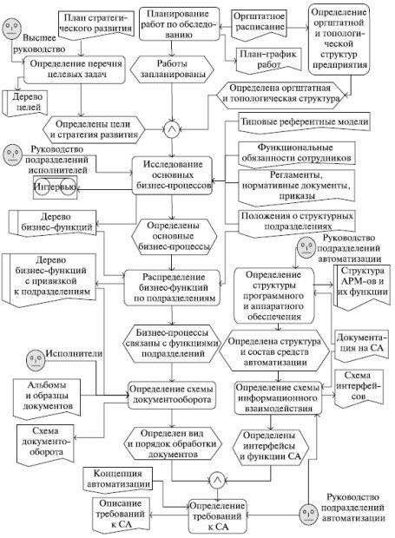
Схема обследования предприятия
В большинстве случаев модель "Как есть" улучшается системным аналитиком за счет устранения очевидных несоответствий и узких мест, а полученный таким образом вариант модели рассматривается в дальнейшем в качестве предварительной модели "Как должно быть", которая впоследствии дополняется в соответствии со стратегией развития предприятия
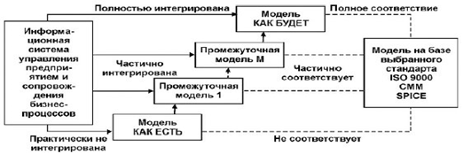
На стадии анализа требований к проектируемой системе вводятся:
• классы пользователей и соответствующие диаграммы бизнес-транзакций;
• модели (диаграммы) процессов прикладной деятельности и соответствующие перечни функциональных задач ИС;
• классы объектов предметной области и соответствующие диаграммы "сущность-связь", отражающие информа-ционную модель этой предметной области;
• топология расположения подразделений и пользователей, обслуживаемых данной ИС;
• параметры защиты данных, информации и самой системы.
Основным документом, отражающим результаты работ первого этапа создания ИС, является техническое задание на проект (разработку), содержащее, кроме вышеперечисленных определений и спецификаций, также сведения об очередности создания системы, сведения о выделяемых ресурсах, директивных сроках проведения отдельных этапов работы, организационных процедурах и мероприятиях по приемке этапов, защите проектной информации и т. д.
Следующий этап - проектирование. В реальных условиях проектирование - это поиск, моделирование способа разработки, который удовлетворяет требованиям функциональности системы средствами имеющихся технологий с учетом заданных начальных условий и ограничений. Проектирование информационных систем всегда начинается с определения цели проекта.
Основная задача любого успешного проекта заключается в том, чтобы на момент запуска системы и в течение всего времени ее эксплуатации можно было обеспечить:
• требуемую функциональность системы и степень адаптации к изменяющимся условиям ее функционирования;
• требуемую пропускную способность системы и минимальное время реакции системы на запрос;
• безотказную работу системы в требуемом режиме, готовность и доступность системы для обработки запросов пользователей;
• простоту эксплуатации и сопровождения системы;
• необходимую безопасность данных и права доступа пользователей.
Производительность и надежность являются главными факторами, определяющими эффективность системы. Хорошее проектное решение служит основой высокопроизводительной системы.
Проектирование информационных систем охватывает три основные области:
• проектирование структур данных, которые будут реализованы в базе данных;
• проектирование программ, экранных форм, отчетов, которые будут обеспечивать выполнение запросов к данным;
• проектирование конкретной среды или технологии, а именно: топологии сети, конфигурации аппаратных средств, используемой архитектуры, параллельной обработки, распределенной обработки данных и т. п.
На основе результатов системного анализа на стадии предварительного проекта разрабатываются:
• проект программно-аппаратной реализации, проект пользовательских интерфейсов и технологии работы пользователей в системе;
• архитектура распределенной системы и спецификации телекоммуникационной сети;
• модели (диаграммы) потоков данных;
• функциональные блок-схемы прикладного и системного программного обеспечения (последние - в соответствии с принятыми моделями среды ИС и профилями стандартов).
Стадия предварительного проекта может предусматривать прототипирование фрагментов, важных с точки зрения пользователя, для проверки их соответствия требованиям на ранней фазе разработки.
На стадии детального проектирования разрабатываются:
• комплексы функциональных программ ИС и проект реализации среды ИС;
• структуры данных, средства ведения баз данных;
• сетевые адреса, протоколы телекоммуникаций и другие компоненты среды обмена информацией, включаемые в состав проектируемой ИС;
• правила разграничения доступа пользователей и средства их реализации.
Стадия реализации ИС предусматривает разработку и тестирование компонентов и комплексное тестирование системы.
Стадия эксплуатации и сопровождения предусматривает контроль функционирования, внесение требуемых изменений в информационную базу в процессе текущей работы и модернизацию функций ИС силами прикладных специалистов с помощью инструментальных средств, встроенных в систему.
Этапы разработки, тестирования, внедрения, эксплуатации и сопровождения ИС объединяются термином реализация.
Реализация ИС является чрезвычайно сложным многоаспектным процессом, осуществляемым на базе совокупностей (профилей) гармонизированных международных стандартов, спецификаций и соглашений. Такая практика является залогом того, что создаваемая информационная система будет реализована как "открытая система". Иными словами, такая ИС будет масштабируема, мобильна, переносима, обладать дружественными интерфейсами и т. д.
Жизненный цикл ИС формируется в соответствии с принципом нисходящего проектирования и, как правило, носит спирально-итерационный характер. Реализованные этапы, начиная с самых ранних, циклически повторяются в соответствии с изменениями требований и внешних условий, введением дополнительных ограничений и т.п.
На каждом этапе жизненного цикла порождается определенный набор технических решений и документов, при этом для каждого этапа исходными являются документы и решения, принятые на предыдущем этапе.
Жизненный цикл ИС заканчивается, когда прекращается ее программное и техническое сопровождение.

